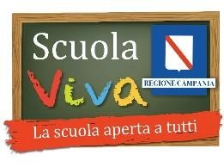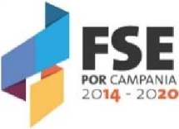



Con l’Europa, investiamo nel vostro futuro

**ISTITUTO COMPRENSIVO STATALE**

**“RAFFAELE VIVIANI”**

**Via Leonardo da Vinci n.4 - 81050 San Marco Evangelista (CE)**

Tel 0823/457911-fax 0823/45112. Cod. Fisc. 93008990611 Cod. Mecc. CEIC806002

[WWW.ISTITUTOVIVIANI.EDU.IT](http://WWW.ISTITUTOVIVIANI.EDU.IT) [E](http://www.istitutoviviani.gov.it/)-MAIL CEIC806002@ISTRUZIONE.IT

P.E.C CEIC806002@PEC.ISTRUZIONE.IT

Prot. n. 3023 San Marco Evangelista,15/12/2020

**Ai Genitori e agli Alunni**

**Ai rappresentanti di classe**

**Albo/Sito WEB**

**OGGETTO :** “Progetto VIVI VIVIANI IV annualità – SCUOLA VIVA: la scuola aperta a tutti POR Campania

2014-2020 - Asse III - Obiettivo Specifico 12 - Azione 10.1.6 Codice Ufficio (CU) 67/4 - Codice

Unico di Progetto (CUP) D35E19000200002

Si comunica che sono aperte le iscrizione ai moduli del “progetto VIVI VIVIANI IV annualità” per a.s. 2020/2021.

I moduli di iscrizione saranno inviati alle classi interessate sulla casella di posta istituzionale (G.mail)e **DOVRANNO ESSERE CONSEGNATE ENTRO IL 21/12/2020 PRESSO LA SEGRETERIA DELL’ISTITUTO.** I gruppi, per ciascun modulo, saranno costituiti fino al raggiungimento del numero previsto, secondo l’ordine di protocollo.

.

**Il Dirigente Scolastico**

**Prof. Diamante Marotta**

(Firma autografa sostituita a mezzo stampa

ai sensi dell’ex art. 3, comma 2, D.Lgs 39/93